Índice
Control de versiones 2
Manual de Usuario: Análisis FODA (Módulo /context-scope/foda) 3
1. Consideraciones Metodológicas Previas 3
2. Instrucciones de Acceso al Módulo 4
3. Descripción de la Interfaz 4
3.1 Estados del Análisis 5
4. Gestión de Análisis Devueltos u Observados 5
5. Generación de Factores mediante el Asistente de Inteligencia Artificial 5
6. Estructura de la Matriz FODA 6
6.1 Adición de Nuevos Factores 7
6.2 Edición de Factores Existentes 7
6.3 Eliminación de Factores 8
6.4 Ordenamiento y Visualización de Contenido Extenso 8
6.5 Restricciones de Edición y Modo de Solo Lectura 9
7. Envío del Análisis FODA al Flujo de Aprobación 9
7.1 Paso 1:Procedimiento de Envío a Revisión 9
7.2 Paso 2: Configuración del Flujo de Aprobación 9
7.3 Paso 3: Seguimiento y Monitorización del Flujo 10
7.4 Paso 4: Publicación Final del Análisis FODA 10
8. Generación de Nuevas Versiones a partir de un Análisis Finalizado 11
9. Registro Histórico y Trazabilidad de Versiones 11
10. Consideraciones Finales y Directrices del Sistema 12

Control de versiones
Fecha | Autor | Version | Comentario
18-08-2026 | German Ormeño | 1.00 | Creación inicial

Manual de Usuario: Plan de Tratamiento de Riesgo (Módulo /risk-treatment)
El Plan de Tratamiento de Riesgo corresponde a la cláusula 6.1.3 de ISO 27001. Aquí podrán decidirse y documentarse las respuestas de la organización a los escenarios de riesgo correspondientes, vincularse controles de la SOA y darse seguimiento a las acciones concretas que llevan esa decisión a la práctica.
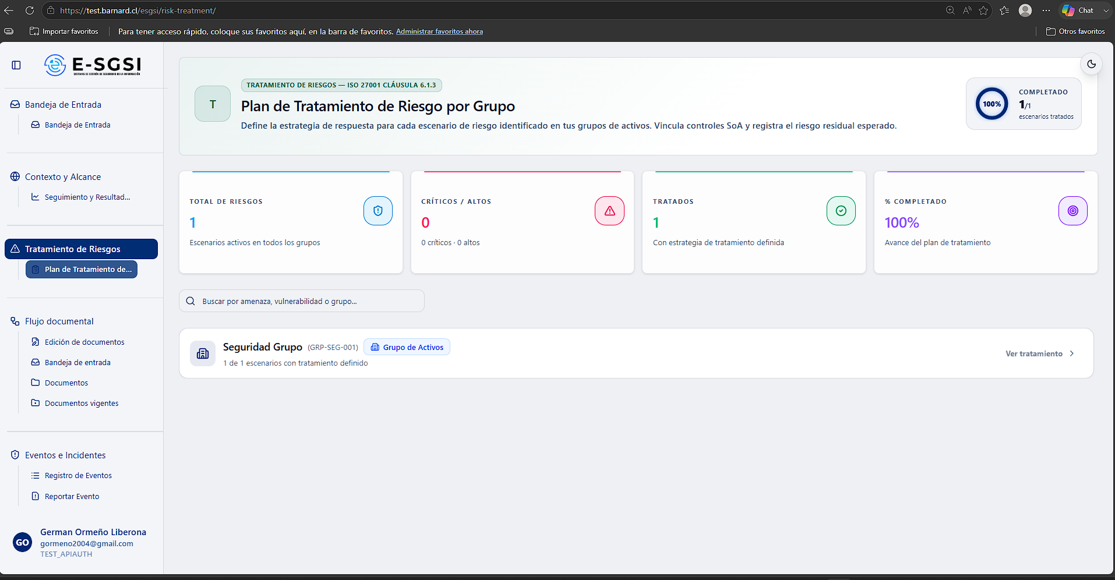

1. Antes de Empezar: Una Advertencia Importante 📌
Este es uno de los pocos módulos de riesgos visibles para un usuario sin rol de Administrador — pero cuenta con el sistema de permisos más granular del sistema: lo que podrá realizarse se decidirá escenario por escenario, según la relación del usuario con cada Grupo de Activos y con cada acción de mitigación, no por su rol en general.

2. ¿Cómo Acceder al Módulo?
- Deberá iniciarse sesión con el usuario y la contraseña correspondientes.
- En el menú lateral, deberá hacerse clic en Tratamiento de Riesgos.
- Deberá hacerse clic en Plan de Tratamiento de riesgos.

3. Permisos en este Módulo 🔐
Aquí no hay un permiso único por rol — el sistema evaluará la relación del usuario con cada elemento:
Capacidad | ¿Cuándo Corresponde?
Ver un grupo y sus escenarios | Si se es dueño del grupo, delegado del tratamiento, o responsable de al menos una acción de ese grupo. Los grupos donde no se cumple ninguna condición no aparecerán en el listado correspondiente.
Editar la definición (estrategia, riesgo residual, controles) | Solo si se es dueño del grupo o el tratamiento fue delegado. La primera definición de un escenario nunca tocado deberá iniciarla o delegarla el Administrador.
Delegar la definición a otra persona | Nunca — el panel correspondiente solo es visible para un Administrador.
Reabrir un tratamiento bloqueado | Nunca — exclusivo del Administrador.
Añadir, editar o eliminar acciones de mitigación | Solo si se es dueño o delegado — ser solo responsable de una acción no será suficiente.
Registrar avance en una acción puntual | Si se es la persona responsable de esa acción (además de dueño/delegado).
Enviar el plan a flujo documental | Sí, disponible para todos los que ven el grupo.
Ver el historial de versiones | Sí, siempre.

⚠️ El servidor también valida estas reglas. Aunque un botón se vea en pantalla, el guardado se rechazará (403) si no se cuenta con permiso; y si ya hay avances registrados, el guardado de la definición se rechazará (409) salvo que un Administrador confirme la reapertura.

4. Listado General de Grupos
- Encabezado: "Plan de Tratamiento de Riesgo por Grupo", con el indicador circular % Completado.
- 4 indicadores: Total de Riesgos, Críticos / Altos, Tratados, % Completado.
- Buscador ("Buscar por amenaza, vulnerabilidad o grupo...").
- La lista de los Grupos de Activos, con nombre, código, cuántos escenarios ya tienen tratamiento (ej. "3 de 5 escenarios con tratamiento definido") y el % de avance de sus acciones.
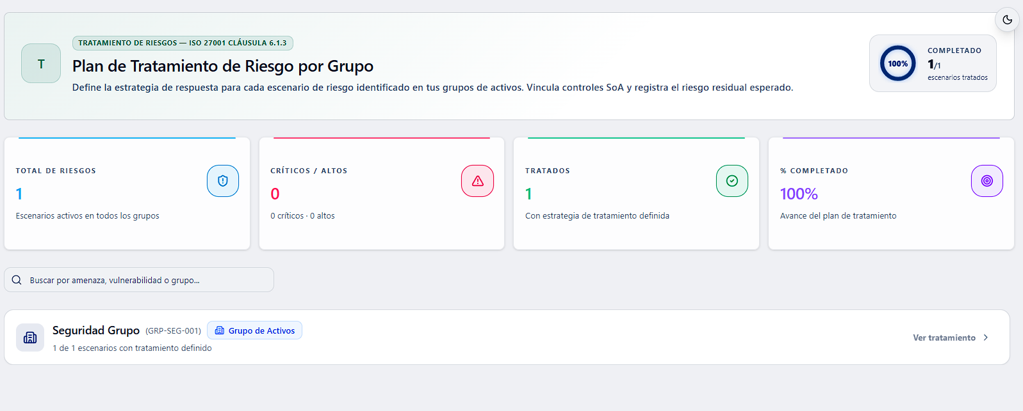
ℹ️ El listado solo muestra los grupos correspondientes — los que cumplen alguna de las condiciones de la sección 3. "Críticos / Altos" se calcula sobre los escenarios visibles para el usuario, no sobre todo el riesgo del cliente.
Sin escenarios activos en los grupos correspondientes: "No hay escenarios de riesgo activos en tus grupos de activos."

5. El Detalle de un Grupo
Se mostrará su nombre, código, el widget circular % Completado, un buscador y el botón Enviar a Flujo Documental (sección 9). Debajo, sus escenarios (sección 6). El botón para volver al listado está arriba.
Según el estado del flujo, pueden aparecer 2 avisos:
- En aprobación: tarjeta ámbar — "Plan de Tratamiento En Aprobación (Modo Solo Lectura)" — modificaciones bloqueadas.
- Devuelto: tarjeta roja con la justificación del último rechazo, quién y cuándo.

6. La Tarjeta de un Escenario
Se mostrará: Amenaza, insignia de nivel de riesgo (Crítico/Alto/Medio/Bajo con puntaje), vulnerabilidad y categoría, e insignia de estado (Mitigar/Transferir/Aceptar/Evitar/Asignado/Sin definir — más "En ejecución" si ya hay acciones con avance).
Dentro se despliegan "Definición del Tratamiento" y "Acciones de Mitigación", cuyo contenido dependerá de los permisos correspondientes.

7. Cómo Editar la Definición del Tratamiento

7.1 Qué Podrá Editarse
- Si se es el dueño del grupo y el escenario ya tiene estrategia guardada, podrá editarse normalmente.
- Si el tratamiento fue delegado por un Administrador, podrá completarse la definición pendiente y continuar editándose.
- Si el escenario nunca fue tocado (sin estrategia ni delegación), aunque se sea dueño, no se visualizarán los campos de definición hasta que un Administrador lo inicie o lo delegue.
⚠️ Nunca se visualiza el panel "¿Quién definirá el plan de tratamiento?" ni las opciones "Me responsabilizo de definirlo" / "Asignar definición" — no podrá delegarse la definición a otra persona.
Sin permiso para editar: "Modo solo lectura: No tienes permisos para editar la definición de este riesgo."

7.2 Decisión de Tratamiento
Campo | Detalle
Decisión de tratamiento | Obligatorio: Mitigar, Transferir, Aceptar o Evitar.
Fecha Objetivo | Obligatoria salvo Aceptar (se limpia automáticamente).
Acción Concreta / Justificación | Obligatoria.

7.3 Riesgo Residual
Probabilidad Residual e Impacto Residual, y el Riesgo Residual calculado.
- Con Aceptar: se copian del riesgo inherente, sin Fecha Objetivo.
- Con otra estrategia: ambos obligatorios, recalculado al elegirlos.
⚠️ Esta insignia usa una escala distinta a la del riesgo inherente de la tarjeta — aquí Crítico desde 7, Alto desde 5, Medio desde 3; en la tarjeta, 15, 9 y 4. Un mismo puntaje puede verse clasificado distinto.

7.4 Vincular Controles SoA
Solo con Mitigar o Transferir. Controles ya vinculados (con X para quitar) y el botón Vincular — lista con buscador de controles marcados Aplica en la SOA.
ℹ️ Nada se guardará hasta presionarse Guardar Tratamiento: "Tratamiento guardado para '[amenaza]'."

8. Acciones de Mitigación
Solo en escenarios Mitigar, Transferir o Evitar.

8.1 Ver y Administrar Acciones
- Ver: descripción, responsable, fecha compromiso, barra de avance y Registrar Avance (o Ver seguimiento al 100%).
- Añadir: solo si se cuenta con permiso de editar la definición (dueño o delegado). Se solicitará Descripción (máx. 255), Persona responsable y Fecha compromiso. Al guardar: "Acción agregada correctamente."
- Editar o eliminar: solo con permiso de dueño/delegado — eliminar es inmediato, sin confirmación: "Acción eliminada."
⚠️ Ser solo la persona responsable de una acción no habilita a añadir, editar ni eliminar acciones — esas operaciones requieren ser dueño o delegado del grupo.

8.2 Cómo Registrar el Avance
Se requieren los tres requisitos a la vez: mover el deslizante de porcentaje, escribir la Bitácora de Avances, y adjuntar una evidencia. Si falta algo, Registrar Avance ✓ queda deshabilitado con el mensaje correspondiente. Al guardar: "Avance registrado correctamente." — queda en el Historial de la acción.
📌 El responsable de la acción puede registrar sus avances aunque no sea dueño ni delegado del grupo. Sin ningún permiso: "Modo solo lectura: No tienes permisos para registrar avances o modificar evidencias de esta acción."
⚠️ Al llegar al 100%, el panel queda bloqueado — nada se puede modificar, ni retroceder por debajo del 100%.

9. Bloqueo del Tratamiento 🔒
En cuanto cualquier acción tiene avance registrado, toda la definición se bloquea: "Este tratamiento ya tiene acciones de mitigación con avance registrado..." con la insignia "En ejecución".
⚠️ Solo un Administrador puede reabrirla con "Reabrir tratamiento". Como usuario no administrador, aunque se sea dueño del grupo, no se visualizará este botón y no podrá reabrirse.

10. Cómo Enviar el Plan a Flujo Documental ⚡
Enviar a Flujo Documental está disponible para todos los que ven el grupo (no exclusivo del administrador), siempre que el grupo tenga al menos un escenario y el plan no esté ya en aprobación.
Al presionarse, el sistema preparará una fotografía del estado actual y conducirá a Configuración del flujo documental.
Mientras el plan está En Aprobación o Pendiente de Publicar, toda la pantalla del grupo queda en solo lectura. Si fue devuelto, se mostrará el motivo en un aviso rojo: "Plan de Tratamiento Devuelto para Observaciones".

11. Historial de Versiones del Grupo 📜
"Historial de Aprobaciones del Plan" lista cada envío como iteraciones (#1, #2...), con fecha, creador y estado. Ver Detalle de Versión abre una línea de tiempo, y al elegir una, una vista previa exacta de ese momento.
ℹ️ Esta sección es de solo consulta y está disponible para todos los que ven el grupo.

12. Notas de Interés y Advertencias 🔗
- 📌 El permiso es por escenario, no por rol — dueño del grupo, delegado del tratamiento, o responsable de una acción.
- La delegación siempre recae en el dueño del grupo y la hace un Administrador — el usuario nunca podrá delegar.
- ⚠️ Las validaciones también están en el servidor (403 sin permiso; 409 con avances registrados).
- Un escenario nunca tocado no podrá definirse por cuenta propia — debe iniciarlo o delegarlo un Administrador.
- Registrar avance exige simultáneamente porcentaje, bitácora y evidencia.
- ⚠️ Ser responsable de una acción no habilita a administrar acciones — solo permite registrar los propios avances.
- Enviar a Flujo Documental sí está disponible para el usuario, sin restricción de rol.
- Módulos relacionados: Identificación de Amenazas y Vulnerabilidades, Grupos de Activos y Declaración de Aplicabilidad (SOA) — gestionados por el Administrador.

Manual redactado con fines de orientación interactiva para el usuario final.

